Entdecke deine Kirche –
ein besonderer Ort für Glaube und Leben


Name der Kirche
Grüß Gott!
Du bist an einem besonderen Ort, die Kirche ist das Haus Gottes. Der Bau bzw. die Gegenstände, Bilder und Figuren stehen für die Gegenwart Gottes; sie wollen zu ihm führen.
Er ist bei uns, wohnt unter uns und will auch dir hier und heute begegnen.
Menschen versammeln sich hier, feiern Gottesdienste und beten. Sie hoffen, suchen, erfahren die Gegenwart Gottes ...
Dieser Kirchenführer begleitet dich mit Worten aus der Bibel, Gebeten und Impulsen. Er lädt ein, die Bedeutung dieses besonderen Ortes für deinen Glauben und dein Leben zu entdecken.
Lass dich von der Reihenfolge bzw. den Bildern durch das Gotteshaus führen.
Herzlich willkommen in unserer Kirche!

1. Tür
Siehe, ich stehe vor der Tür und klopfe an. Wenn einer meine Stimme hört und die Tür öffnet, bei dem werde ich eintreten und Mahl mit ihm halten und er mit mir. (Offenbarung des Johannes 3,20)

Ob aus massivem Holz, reich verziert oder ganz schlicht – die Tür einer Kirche hat eine besondere Bedeutung. Sie lädt dich ein, bewusst das Haus Gottes zu betreten. Die Botschaft, die in dieser Kirche verkündet wird, möchte die Tür zu Gott öffnen, die Tür ins ewige Leben, die Tür zu deinen Mitmenschen . . . Gott selbst hat die Tür seines Herzens schon für dich geöffnet. Er klopft nun an deine Herzenstür. Öffnest auch du ihm?
Geh zum Hauptportal deiner Kirche. Halte einen Moment inne, betrachte die Tür und öffne sie dann ganz bewusst.
Hier kannst du beten: Guter Gott, danke, dass deine Tür für mich immer offensteht. Ich will auch die Tür meines Herzens für dich öffnen.

2. Taufbecken
Und eine Stimme aus dem Himmel sprach: Du bist mein geliebter Sohn, an dir habe ich Wohlgefallen gefunden. (Markusevangelium 1,11)

Das Taufbecken, meist rund oder achteckig geformt, ist der Ort, an dem Menschen durch die Taufe in die Gemeinschaft mit Gott und der Kirche aufgenommen werden. Es steht für neues Leben, Reinigung von Sünde und den Beginn der Nachfolge Christi. Auch das Weihwasser in den Becken an den Kirchentüren erinnert dich an deine eigene Taufe. Du bist berufen, im Glauben zu wachsen und aus Gottes Gnade und unter seinem Schutz und Segen zu leben.
In der Taufe bist auch du ein Kind Gottes geworden. Tauche deinen Finger ins Weihwasser und mache das Kreuzzeichen.
Hier kannst du beten: Guter Gott, danke, dass ich dein Kind bin. Danke, dass das für immer gilt. Lass mich meinen Lebensweg an deiner Hand gehen.

3. Kreuz

Der Engel aber sagte zu den Frauen: Fürchtet euch nicht! Ich weiß, ihr sucht Jesus, den Gekreuzigten. Er ist nicht hier; denn er ist auferstanden, wie er gesagt hat. (Matthäusevangelium 28,5-6)

Das Kreuz findet sich in verschiedenen Größen und Ausgestaltungen an vielen Orten in der Kirche. Es ist das zentrale Symbol des christlichen Glaubens und steht für die Liebe Jesu Christi. Er hat für alle Menschen am Kreuz sein Leben hingegeben und ist auferstanden. Dadurch hat er dich erlöst, d. h. von Schuld und Finsternis des Todes befreit. Somit ist das Kreuz ein Zeichen der Hoffnung.
Lass deinen Blick durch die Kirche schweifen: Welche Kreuze fallen dir auf? Blicke auf eines, das dich besonders anspricht und mach dir bewusst: Gott und seine Liebe sind stärker als alles Dunkle und Schwere dieser Welt.
Hier kannst du beten: Danke, Jesus, dass du mich liebst und mich mit deinen Armen umschließt.

4. Altar
Und Jesus nahm Brot, sprach das Dankgebet, brach es und reichte es den Jüngern mit den Worten: Das ist mein Leib, der für euch hingegeben wird. Tut dies zu meinem Gedächtnis! (Lukasevangelium 22,19)

Der Altar ist an einem zentralen Ort der Kirche zu finden. Er steht für Jesus Christus. Um ihn versammelt sich die Gemeinde zum Gottesdienst. In einer Heiligen Messe werden Brot und Wein zum Altar gebracht. Wenn der Priester die Worte spricht, die Jesus beim letzten Abendmahl gesagt hat, werden Brot und Wein zu Leib und Blut Christi. Am Altar erfüllt die Kirche den Auftrag von Jesus. Er ist gegenwärtig – in unserer Mitte.
Mach dir an diesem Ort bewusst: Gott will die Mitte deines Lebens sein. Du darfst ihm dein Leben anvertrauen.
Hier kannst du beten: Jesus, komm in mein Leben. Ich vertraue dir.

5. Tabernakel und ewiges Licht
Seht, die Wohnung Gottes unter den Menschen! Er wird in ihrer Mitte wohnen und sie werden sein Volk sein; und er, Gott, wird bei ihnen sein. (Offenbarung des Johannes 21,3)
Das Tabernakel ist ein oft kunstvoll gestalteter Schrein in katholischen Kirchen, in dem der Leib Christi aufbewahrt wird. Deshalb ist die Kirche ein bewohnter Ort, ein Ort der Anbetung, des stillen Gebets und der inneren Sammlung. Das ewige Licht, das in der Nähe des Tabernakels brennt, zeigt die Gegenwart Jesu an. Es erinnert daran, dass er mitten unter uns wohnt – als Licht der Welt und Quelle des Lebens.
Du kannst vor dem Tabernakel eine Kniebeuge machen und dich dann für ein paar Minuten still in eine Bank setzen. Mach dir bewusst: Gott ist da. Er schaut mit seinem Blick voller Liebe auf dich.
Hier kannst du beten: Jesus, ich möchte dir erzählen, was mich heute beschäftigt …

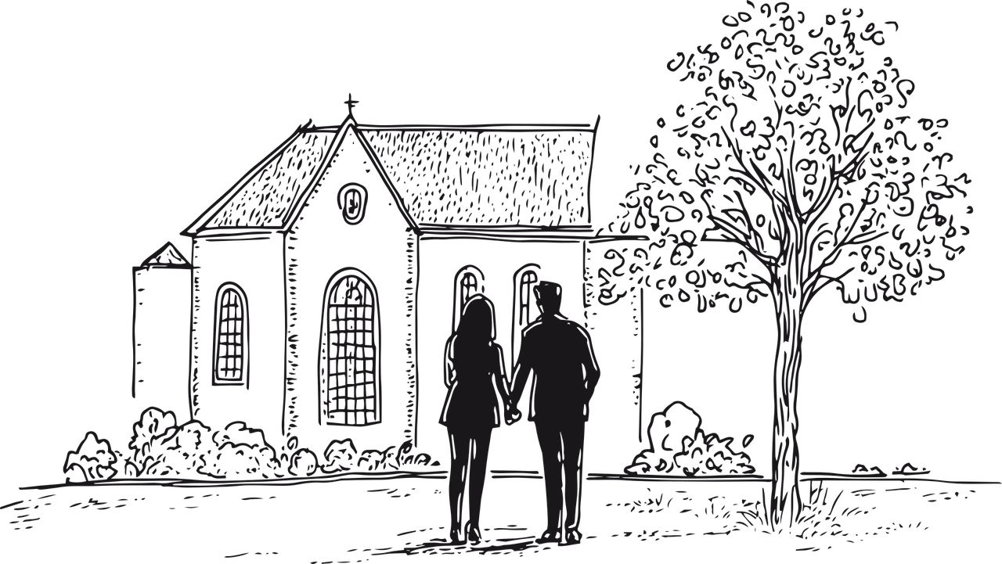

6. Ambo
Dein Wort ist meinem Fuß eine Leuchte, ein Licht für meine Pfade.
(Psalm 119,105)

Der Ambo, eine Art „Lesepult“, steht in einer Verbindung mit dem Altar. Auch hier begegnest du Gott. Denn von dort aus wird im Gottesdienst das Wort Gottes verkündet. Die Worte der Bibel trösten, leiten, aber fordern auch heraus. Der Ambo lädt ein, Gottes Wort zu hören, es im Leben zu verinnerlichen und in die Tat umzusetzen.
Denk an eine Bibelstelle, die dir besonders gut gefällt, die dich in deinem Leben trägt und begleitet. Oder magst du in den kommenden Tagen in einer Bibel lesen, z. B. im Lukasevangelium?
Hier kannst du beten: Guter Gott, hilf mir dein Wort zu verstehen und es im Alltag zu leben.

7. Marien- und Heiligenabbildungen
Der Engel trat bei Maria ein und sagte: Sei gegrüßt, du Begnadete, der Herr ist mit dir. (Lukasevangelium 1,28)

In katholischen Kirchen gibt es Malereien und Figuren von Heiligen. Diese Kunstwerke sind lebendige Zeugnisse der frohen Botschaft. Darstellungen von Maria, der Mutter Jesu, und den Heiligen zeigen dir, dass du auf deinem Weg zum Himmel Begleiter hast, die dir Vorbilder sind und bei Gott für dich bitten. Sie laden dich ein, den Glauben zu leben und zu vertiefen. Sie helfen dir, Trost und Ermutigung zu finden.
Hast du gerade eine Not in deinem Leben oder sorgst du dich um jemand? Bitte die Gottesmutter oder einen anderen Heiligen, dass er deine Sorge vor Gott hinträgt. Dazu kannst du auch eine Kerze entzünden.
Hier kannst du beten: Heilige Maria (heiliger …), ich bitte dich für …

Lass deinen Blick zum Abschluss nochmal über die Kirche schweifen. Hat dich ein Ort besonders berührt? Geh dorthin und bete das Gebet, das Jesus uns gelehrt hat:

Vaterunser
Vater unser im Himmel,
geheiligt werde dein Name.
Dein Reich komme.
Dein Wille geschehe,
wie im Himmel so auf Erden.
Unser tägliches Brot gib uns heute.
Und vergib uns unsere Schuld,
wie auch wir vergeben unsern Schuldigern.
Und führe uns nicht in Versuchung,
sondern erlöse uns von dem Bösen.
Denn dein ist das Reich
und die Kraft
und die Herrlichkeit
in Ewigkeit.
Amen.

Wenn du jetzt diese Kirche verlässt, darfst du darauf vertrauen: Gott geht mit dir.

Das ist mir bewusst geworden, hat mich berührt:

Du hast Fragen oder Interesse an unserer Kirche bzw. Pfarrei?
Wir freuen uns, wenn du mit uns Kontakt aufnimmst:
Pfarrei, Adresse, Homepage, Gottesdienstzeiten …
Vorlage erstellt von der Abteilung Evangelisierung, Bistum Augsburg,
www.evangelisierung-augsburg.de; evangelisierung@bistum-augsburg.de

